*** MÓDULO 4 ***

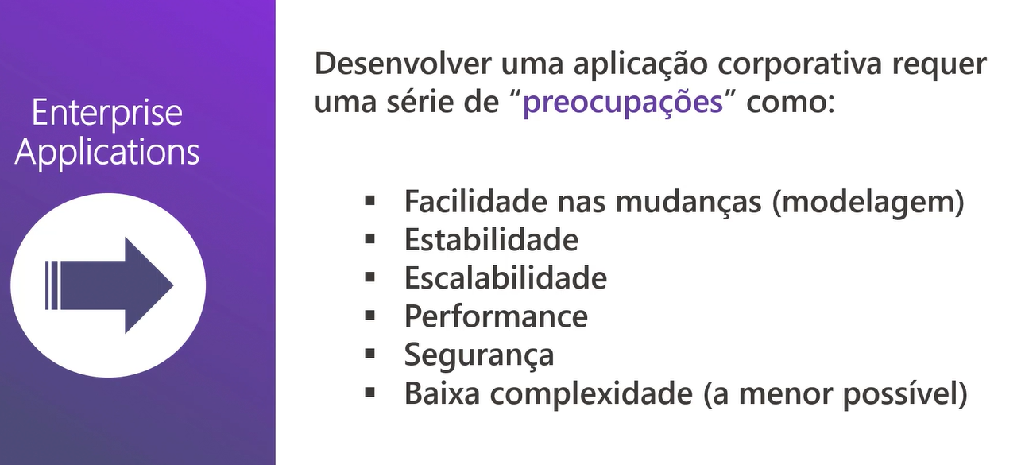

eShopOnContainers – documentação do git, arquitetura de microserviços.

AZURE TEM UMA SOLUÇÃO PARA API GATEWAY

**AS APIS CONVERSAM ATRAVÉS DE FILA** EVENT BUS RABBITMQ

Building block, tuto o que vai ser reutilizado em todas as aplicações ou em partes delas.

TECNOLOGIAS E FERRAMENTAS

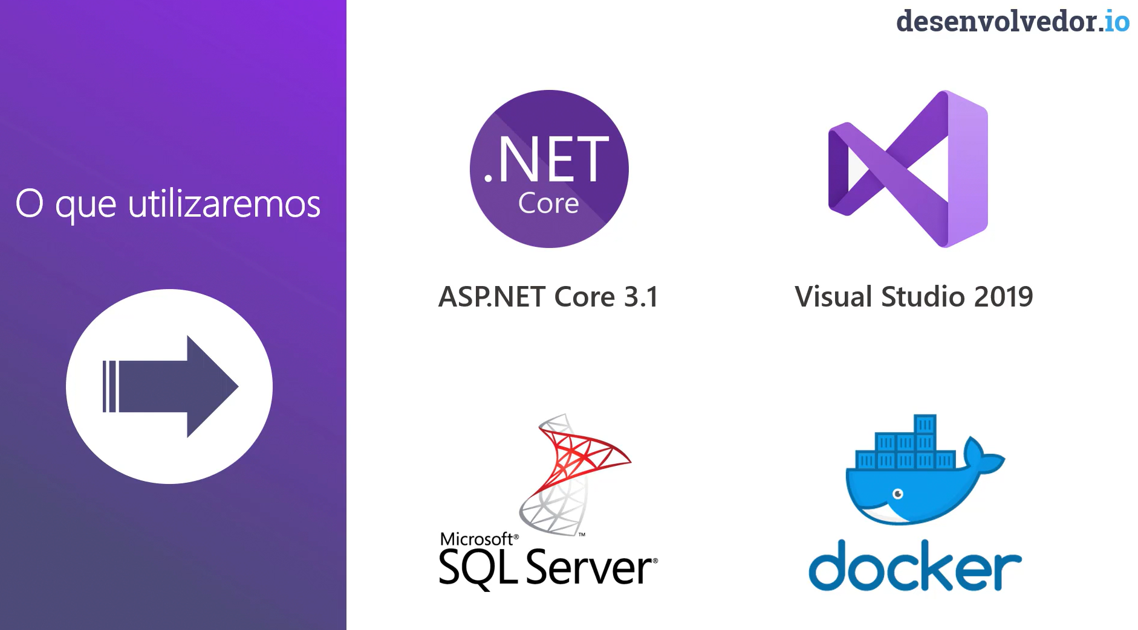

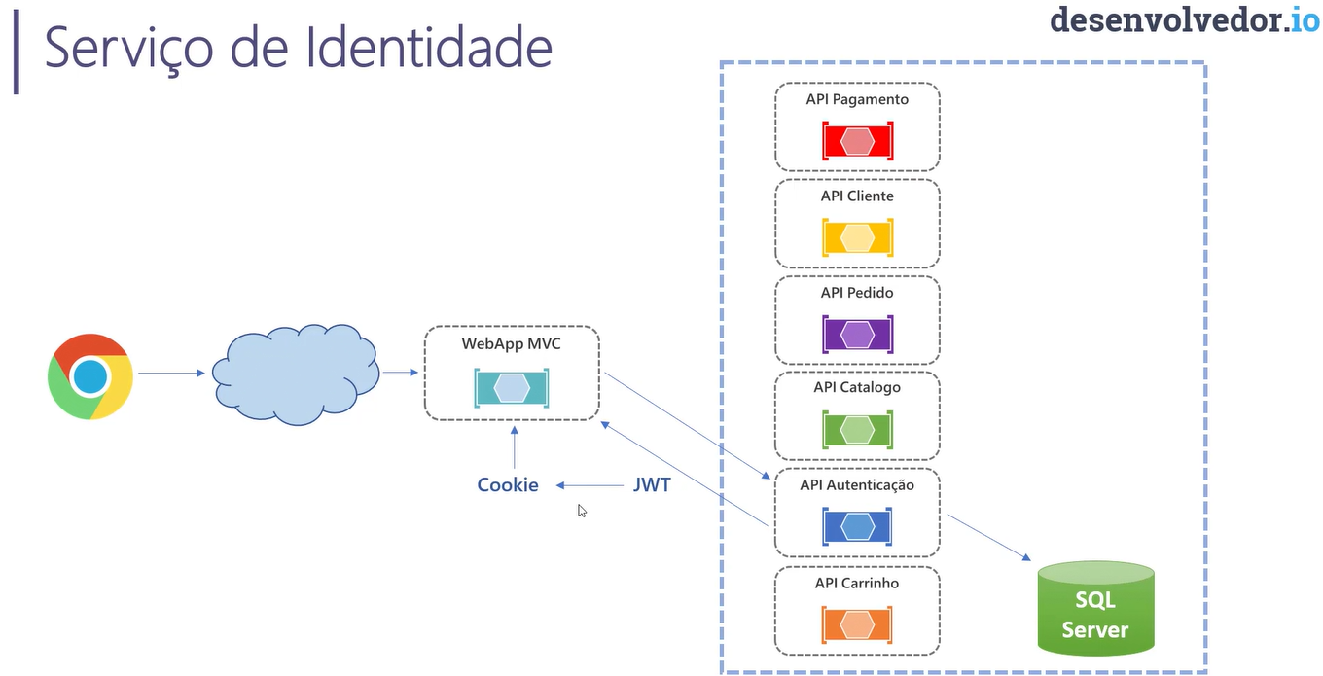

Asp.net identity e identity server para api de autenticação

Instalar o aspnetcoredentity colocar no arquivo do projeto

